建设祖国的未来
中国建设银行支持教育事业十余年纪实

今年是“建设未来——中国建设银行资助贫困高中生成长计划”连续实施的第7个年头。目前，针对这个1.2亿元投入的大项目，建设银行正在紧锣密鼓地进行着项目评审。
“少年强，则国强；少年富，则国富；少年屹立于世界，则国屹立于世界。”支持教育事业，就是为了实现中国梦而建设中国的未来。自1996年第一所建设银行希望小学成立，18年来，中国建设银行矢志不渝地支持中国教育事业的发展，涉及小学、中学、大学、研究生、职业教育全领域，惠及广大品学兼优、怀揣梦想的莘莘学子。
教育从娃娃抓起，建设希望小学十八载
1996年，建设银行设立了“中国建设银行爱心基金”，通过全行30万员工自愿捐款，共筹集资金3256万元，每年支出固定的利息用于在贫困地区援建“建设银行希望小学”。此外，还积极参与中国儿童少年基金会“春蕾计划”，帮助贫困地区辍学女童重返校园。
教育从娃娃抓起，建设银行援建希望小学一干就是18年，在陕西、青海、新疆、贵州、广西等19个省、自治区和直辖市的贫困地区建立“建设银行希望小学”41所，不仅使当地的教育环境得到了改善，学校教育功能得到了拓展，还带动了社会对当地教育的持续关注和支持。
建设银行对希望小学公益事业的投入，也与希望工程的发展同步，经历了从硬件配备到软件提升，从关心教室操场读书室的配备到关心教师能力提升的转变。2007年，建设银行开始了希望小学的精耕细作，注重孩子们的德智体全面发展，配备“建行希望图书室”、体育设施、电脑室等，逐步完善教育的各项硬件设施。为了发挥众多分行网点和高学历人才的优势，建设银行还要求所属分行与当地的建设银行希望小学结成对子，时常组织员工志愿者前往支教。经过长期的投入和支持，很多“建设银行希望小学”已然成为附近乡里令人羡慕的学校。
在项目调研中，建设银行了解到希望小学教师培训开始成为学校新的需求热点时，就意识到教育质量的提高，归根到底人是关键。为此，建设银行开始与中国青少年发展基金会合作，每年定期资助开展教师培训，提升希望小学教师的整体教学水平。截至目前，已培训教师229人次。培训受到了教师们的普遍欢迎，多数教师都在培训结束时提出“未来能不能增加培训频率”的需求。
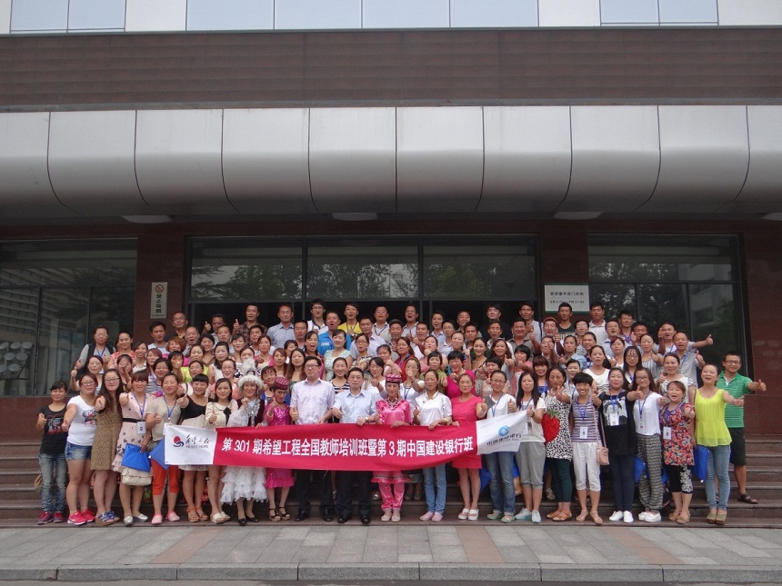
2013年建设银行希望小学教师培训班合影
资助贫困高中生，填补国内教育资助空白
2007年，各类机构在建立希望小学、帮助贫困大学生方面已经形成相对成熟的资助体系，但在贫困中学生资助方面仍存在空白，不少中学生特别是高中生因为家境贫困，而难以完成学业，与高考失之交臂，无法实现大学梦。
建设银行获知这一情况后，便决定向中国教育发展基金会捐款1.2亿元，实施“建设未来——中国建设银行资助贫困高中生成长计划”，专项资助全国特别是中西部地区普通高中家庭经济困难学生。该项目至今已连续实施7年，累计资助贫困高中生近8万人次，帮助近6万名高中生考入了大学。
云南省临沧市第二中学高0605班赵镇梁的家在云南省云县大寨镇的一个小山村，祖祖辈辈都是庄稼人，13岁那年，他考上了临沧市第二中学。为了筹集学费，父亲四处借钱，母亲剪了头发去卖，镇梁则不得已在建筑工地上打工挣钱。高二的那年，镇梁被选入了建设银行资助的“建设未来－成长计划”班，每月获得建设银行给予的150元资助。那天，他打电话回家把这个好消息告诉了妈妈，母亲高兴地哭了。
在“成长计划”实施期间，建设银行各分行还与相关学校开展了形式多样的“爱心助学”活动和文体联谊活动。有的分行组织高考学生心理辅导讲座，有的分行党支部、团组织等与受助的学生结成帮扶对子，有的分行则开展了金融讲堂进校园活动等，使受“成长计划”资助的学生与建设银行员工在交流与沟通中实现共同成长。

建设银行员工与受“成长计划”资助的学生们在一起

瞄准高等教育，为贫困大学生撑起爱的绿荫
为促进地区之间平衡发展，创造不同人群平等的就业和成长机会，支持少数民族地区的教育事业，建设银行于2009年出资6000万元设立“中国建设银行少数民族地区大学生成才计划奖（助）学金”，在内蒙古、新疆、西藏、广西、宁夏、青海等16个少数民族相对集中聚居的省、自治区内，向品学兼优、家庭贫困的少数民族大学生提供奖（助）学金。5年来，已累计发放4,600万元奖（助）学金，资助少数民族贫困大学生1.6万人次。
贵阳医学院预防医学系2012级学生杨玉芹在高考那年，父亲因病去世。因为经济上的困难她曾有过弃学的打算，是建设银行的“成才计划”大大减轻了她的家庭经济负担。“‘成才计划’不仅解决了我在经济上的困难，更在精神上鼓励了我，让我感到温暖，让我深知在拼搏的路上不管有多艰辛、多坎坷，我并不孤单，还有建设银行的叔叔、阿姨、哥哥、姐姐们在默默的支持我、鼓励我，让我更加懂得感恩，也增强了我的社会责任感。”杨玉芹动情地说。
在资助贫困大学生的同时，建设银行还关注国际研究型人才的培养。2007年，建设银行向清华大学经济管理学院捐款300万美元设立专项基金，用于聘请国际知名学者作为清华大学讲席教授，为促进中外教学科研成果的交流起到了积极作用。
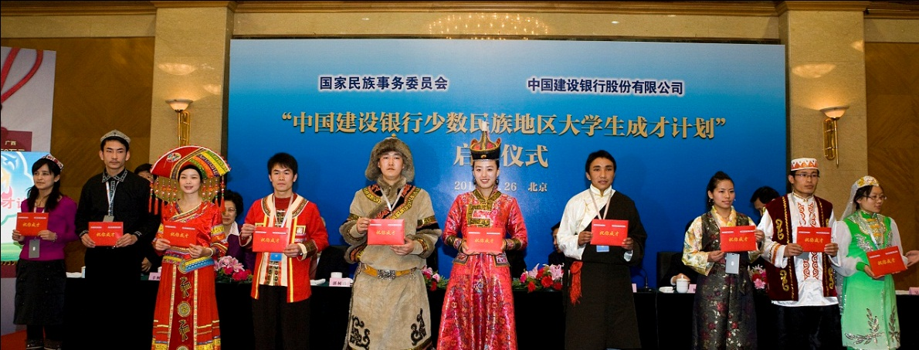
2009年，10名少数民族大学生第一批领到了奖学金

关注农民工子女教育，培养职业技术人员
2011年，建设银行开始了一个全新的尝试，将公益项目的甄选、捐款的过程和项目的效果评估全程透明化，将500万元公益资金的投放交给网友进行票选。“百年职校——贫困家庭子女职业教育计划”在网友的支持下最终获得200万元捐款，在海南建立了“中国建设银行三亚百年职校”。2013年，该校再次获得建设银行200万元的捐款。该项目为贫困农民、农民工的孩子实现人生梦想插上了知识和技能的翅膀。在建设银行的资助下，这些业已辍学的孩子们幸运地接受了良好的职业教育，他们的命运由此改变，美丽的人生画卷也由此展开。
建设银行与百年职校的携手，不仅源于对学校办学理念和管理能力的认同，更是来自对这所学校所赋予孩子们的积极向上、自强不息的进取精神。学校除了教授孩子们日后在社会谋生的专业技能，还坚定地塑造着学生积极自强、开朗和善、服从纪律而又能承受压力的品格。这也是职校的毕业生每每还未毕业便被当地各大知名企业“瓜分一空”的原因所在。
2011级酒店服务班毕业生颜香桂的母亲做梦也没想到，在三亚百年职校历练两年后，自己的女儿能够脱胎换骨，从一个四处游荡的差等生蜕变为五星级酒店的客房部主管。“我来自海南儋州，家里父母种田，有时打些零工，一家六口人，生活得很艰难。现在我毕业了，每月有了固定收入，我现在是家里最高收入的人，还用工资培养上初中的弟弟。”2013年11月15日，在中国建设银行三亚百年职校2013年度毕业暨开学典礼上，作为天域酒店唯一一个从职校实习生破格直接升入管理岗位的女生，颜香桂代表该校毕业生发表毕业感言，为她的学弟、学妹们树立了又一个学习的榜样。

